欧标直流桩-CCS2（180kW）

（European Standard DC Pile--CCS2-180kW）

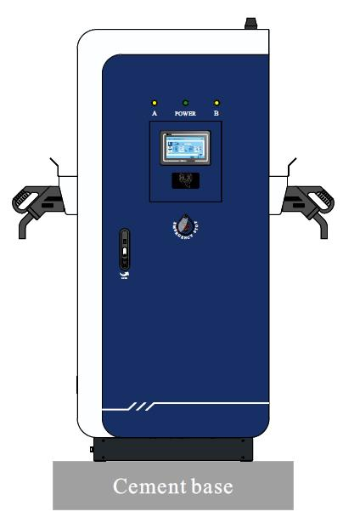

* Future-leading high power charger（未来领先的大功率充电器）
* Main features（主要特点）

Max. 95% rectifier efficiency. 最大95%整流效率。

High compatibility with CCS2 /Type2.（兼容CCS2 /Type2。）

Smart load management.（智能负载管理）

Robust all-weather enclosure for indoor and outdoor use.（坚固的全天候外壳，适用于室内和室外使用。）

Connect any backend based on ocpp 1.6J protocol.（基于OCPP 1.6J协议连接任意后台。）

|  |  |  |  |  |  |
| --- | --- | --- | --- | --- | --- |
| 通常 | General | 型号 | Model name | 参数 | Parameters |
| 功率输入 | Power Input | 额定输入 | Input Rating | 400Vac+10%, 3相, 50/60 Hz, L1+L2+L3+N+PE | 400Vac+10%, 3-Phase, 50/60 Hz, L1+L2+L3+N+PE |
| 功率因数 | Power Factor | 0.98 在输出额定功率情况下 | 0.98 at nominal output power |
| 电流THD | Current THD | <5% 在输出额定功率情况下 | <5% at nominal output power |
| 整流效率 | Efficiency Rectifier | >95% 在输出额定功率情况下 | >95% at nominal output power |
| 功率输出 | Power Output | 输出接口 | Output Interface | CCS2 | CCS2 |
| 输出功率 | Output Power | CCS2:180kW max. | CCS2:180kW max. |
| 输出电压 | Output Voltage | CCS2 150-1000Vdc, | CCS2 150- |
| 输出电流 | Output Current | CCS2: 200A max. | CCS2: 200A max., |
| 用户界面和操作 | User Interface & Control | 状态指示 | Status Indicators | 红(R)、绿(G)、蓝（B）三色LED | RGB LED |
| 显示器 | Display | 7寸触摸屏 | 7 LCD Touch Panel |
| 支持语言 | Support Language | 简体中文，英文，其他语言可根据要求提供 | Simplified chinese, English, Other languages available upon request |
| 按钮和开关 | Buttons and switch | 紧急停止按钮 | Emergency stop button |
| 读卡器 | Card reader | ISO/IEC 14443A/B 非接触式无线射频读卡器 | ISO/IEC 14443A/B Mifare RFID reader |
| 通讯方式 | Communication | 网络接口 | Network Interface | 以太网，4G（可选），Wi-Fi（可选），蓝牙（可选） | Ethernet ,4G(optional) , Wi-Fi (optional), Bluetooth(optional) |
| 充电协议 | Charging Protocol | OCPP1.6J | OCPP1.6J |
| 环境 | Environmental | 工作温度 | Operating Temperature | -30℃~50℃ | -30℃-50℃ |
| 储存温度 | Storage Temperature | -40℃~70℃ | -40℃-70℃ |
| 湿度 | Humidity | 5%~95% 无凝结 | 5%-95% no condensation |
| 高度 | Altitude | ≤2000m | ≤2000m |
| 机械性能 | Mechanical | 防护等级 | Ingress Protection | IP54 | IP54 |
| 外壳保护 | Enclosure protection | IK10 | IK10 |
| 冷却方式 | Cooling | 强迫风冷 | Forced air |
| 充电电缆长度 | Charging Cable Length | 5m | 5m |
| 尺寸 | Dimension (W×H×D) | 800mm×1800mm×950mm | 800mm×1800mm×950mm |
| 外壳材质 | Shell material | 金属 | Metal Case |
| 安装方式 | Installation | 落地安装 | Ground-mounted |
| 证书 | Regulation | 证书/认证 | Certificate/ Compliance | CE | CE |